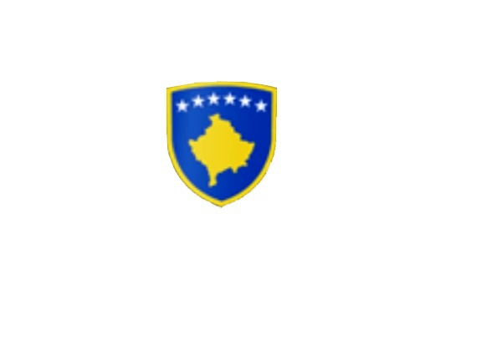

R E P U B L I K A E K O S O V Ë S 
KUVENDI I KOMUNËS NË MALISHEVË

__________________________________________________________________________________
Komiteti për Komunitete
Nr. 02/____
Datë: 23.05.2018

Mbështetur në nenin 52 të Ligjit për vetëqeverisjen lokale, (Ligji nr.03/L-040) dhe në pajtim me Statutin e Komunës së Malishevës, miratuar në mbledhjen e Kuvendit të Komunës së Malishevës me datë, 31.10.2008, ( nr. 01/871, datë 12.11.2008 )

Kryesuesi i Komitetit për Komunitete me datë: 23.05.2018

T H Ë R R E T

Mbledhjen e III (tretë) të radhës së Komitetit për Komunitete e cila do të mbahet ditën e Enjte me datë, 31.05.2018 duke filluar nga ora 10:00

Mbledhja do të mbahet në sallën e bizneseve (ndërtesa e re).

Ftohet z/zj ______________________________ që të marr pjesë në këtë mbledhje.
Për këtë mbledhje propozojë këtë:

Rend dite

- Shqyrtimi dhe miratimi i procesverbalit nga mbledhja e kaluar
- Vizitë në familjet e minoriteteve në Malishevë, Banjë, Kijevë
- Të ndryshme

Ardhja e juaj është e domosdoshme.
Malishevë, Maj- 2018
Kryesuesja e Komitetit
Hidajete Mazreku

